**ПономаревЕИ.ИСТ831**

**Сравнительная таблица параметров 3 диктофонов на выбор**

|  |  |  |  |
| --- | --- | --- | --- |
| Параметр\Наименование | Tascam DR-44WL | Zoom H4n Pro/BLK | Olympus LS-P4 |
| Мощность, мВт | 20 | 400 | 150 |
| Встроенная память, ГБ | Отсутствует(только внешняя) | Отсутствует(только внешняя) | 8 |
| Продолжительность работы, ч | 12,5 | 10 | 8 |
| Длина,мм | 162.2 | 157,2 | 108,9 |
| Ширина, мм | 79 | 73 | 39,6 |
| Толщина, мм | 42.5 | 37 | 14,4 |
| Цена, р | 28 999 | 25 999 | 17 999 |

**Пример нелинейного локатора и его описание**

Приборы, относящиеся к нелинейным локаторам, представляет собой прибор, предназначенный для поиска полупроводниковых устройств (специальных технических средств для негласного получения информации, "жучков", "закладок", сотового телефона, СИМ-карт и т. п.)

ЛОРНЕТ СТАР 24С

Пример изображения нелинейного локатора ЛОРНЕТ СТАР 24С приведен на рисунке 1.

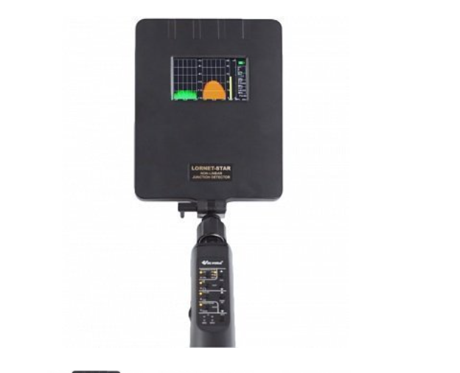

Рисунок 1 — ЛОРНЕТ СТАР 24С.

* Нелинейный локатор для обнаружения не активных прослушивающих устройств в строительных конструкциях (запотолочном пространстве, стенах) и предметах мебели и интерьера.
* Единственный в мире многофункциональный нелинейный локатор со встроенным анализатором спектра 2-ой и 3-ей гармоник и сменными антенными модулями на 3 частотных диапазона: 800, 2400 и 3600МГц.
* Сочетание возможностей работы в поглощающих средах с высокой влажностью, обнаружения малогабаритных (менее 1см2) полупроводниковых элементов и дистанционного обнаружения с пространственной селекцией цели
* Встроенный анализатор спектра 2-ой и 3-ей гармоник по-зволяет существенно повысить эффективность идентифика-ции полупроводниковых элементов (только для 2400МГц)
* Универсальный блок управления со сменными антенными модулями и телескопической штангой, легко превращающей прибор из поискового в досмотровой и обратно
* Лорнет оснащен автоматической системой защиты от сосредоточенных помех по критерию минимума шумов в тракте приемника 2-й гармоники

**Пример прибора для обнаружения диктофона с помощью электромагнитного излучения, его описание.**

Устройство оперативного контроля ST 041 предназначено для использования службами безопасности при проведении досмотровых мероприятий. Позволяет уверенно обнаруживать технические средства разведки, спрятанные в одежде посетителя, при проведении явного досмотрового контроля.

ST 041 имеет два независимых канала обнаружения:

* канал обнаружения работающих радиопередающих устройств (скрыто носимых радиозакладок, радиостанций, радиотелефонов и других устройств съема информации и передачи по радиоканалу);
* канал обнаружения аудио и видеозаписывающей аппаратуры (аналоговых и цифровых диктофонов, миниатюрных видеокамер).

ST 041 не имеет дополнительных регулировок. При работе с устройством обеспечивается автоматическая адаптация к окружающей электромагнитной обстановке. В состояние "выключено" устройство переходит автоматически по истечении 2 минут после последнего нажатия на кнопку (в данном режиме устройство практически не потребляет энергии). Для удобства работы с ST 041 в комплекте поставляется чехол с клипсой под поясной ремень.

ST 041 может быть использован также в качестве:

* детектора поля для обнаружения и локализации радиопередающих устройств при проведении поисковых мероприятий;
* обнаружителя скрытно установленных видеокамер в предметах интерьера;
* обнаружителя скрытой проводки при включенном потребителе энергии.
* обнаружителя телефонов сотовой связи, пейджеров и других электронных устройств находящихся в режиме ожидания ("спящем" режиме).

**Характеристики**

|  |  |
| --- | --- |
| Общие | |
| Число каналов обнаружения | 2 |
| Индикация | световая, звуковая |
| Время непрерывной работы | не менее 30 часов |
| Питание | 3 В (две батареи типа ААА) |
| Габариты | 200х58х22 мм |
| Масса | 0.26 кг |
| Дальность обнаружения | |
| Сотовые телефоны, радиостанции | < 50 см |
| Миниатюрные радиопередающие устройства | < 30 см |
| Диктофоны | < 20 см |